FAKULTETI I SHKENCAVE KOMPJUTERIKE
INXHINIERI SOFTUERIKE
PROJEKT – JAVA 8
Raporti final
KosovaBNB – Sistem Inteligjent për Menaxhimin e Hotelit
Mentor: Assoc. Prof. Dr. Engin Melekoğlu
Student: [Emri Mbiemri]
Prishtinë, 2026/2027

Përmbajtja
- 1. Hyrja
- 2. Analiza e kërkesave
- 3. Projektimi
- 4. Implementimi
- 5. Veçoritë e avancuara
- 6. Testimi dhe rezultatet
- 7. Kufizimet dhe rreziqet
- 8. Përfundimi dhe puna e ardhshme
- 9. Referencat
1. Hyrja
Platformat e rezervimit (Booking, Airbnb) bashkojnë mysafirët dhe pronarët, por pronarët e vegjël shpesh çmojnë 'me ndjesi' dhe mysafirët humbin kohë duke krahasuar. Ky projekt zgjeron KosovaBNB, një ndërfaqe ekzistuese rezervimesh për Kosovën, në një sistem të plotë për menaxhimin e hotelit me rezervim real, pagesë të simuluar, chatbot AI dhe rekomandim çmimi.
Qëllimet: (1) rezervim që nuk lejon dyfishim; (2) pagesë të simuluar të sigurt; (3) AI që ndihmon pa shpikur të dhëna; (4) mjete për host-in që të vendosë çmimin me prova, jo me hamendje.
2. Analiza e kërkesave
Kodi | Kërkesa funksionale | Statusi
F1 | Kërkim dhe shikim i pronave | Ekzistonte; e ruajtur
F2 | Rezervim me kontroll disponueshmërie dhe çmim nga serveri | Gati, testuar në SQL
F3 | Pagesë e simuluar me karta provë | Gati, testuar në SQL
F4 | Chatbot AI me kërkim, çmim dhe rezervim | Kod gati; pa provë me Claude real
F5 | Rekomandim çmimi i shpjegueshëm me pranim/refuzim | Gati, testuar në SQL
F6 | Role guest/host/admin | Gati, testuar (RLS)
F7 | Simulator i strategjive të çmimit | Motori i testuar; UI pa provë në shfletues
F8 | Revenue Manager me parashikim | Logjika e testuar; UI pa provë
F9 | Planifikues udhëtimi me AI | Kod gati; pa provë me Claude real

Kodi | Kërkesa jo-funksionale | Si përmbushet
N1 | Integritet: asnjë rezervim i dyfishtë | EXCLUDE USING gist në bazë, jo në klient
N2 | Siguri: asnjë sekret ose kartë e plotë te klienti | Çelësi AI në Supabase Secrets; vetëm last4; RLS
N3 | Besueshmëri e AI | Çmimet/disponueshmëria vetëm nga funksionet; planifikuesi rivlerëson në server
N4 | Shpjegueshmëri | Rekomandimi = rregulla + faktorë të ruajtur; AI vetëm shpjegon
N5 | Ndershmëri e rezultateve | Interval besimi, kufizime të dukshme, rezultate negative të raportuara

3. Projektimi
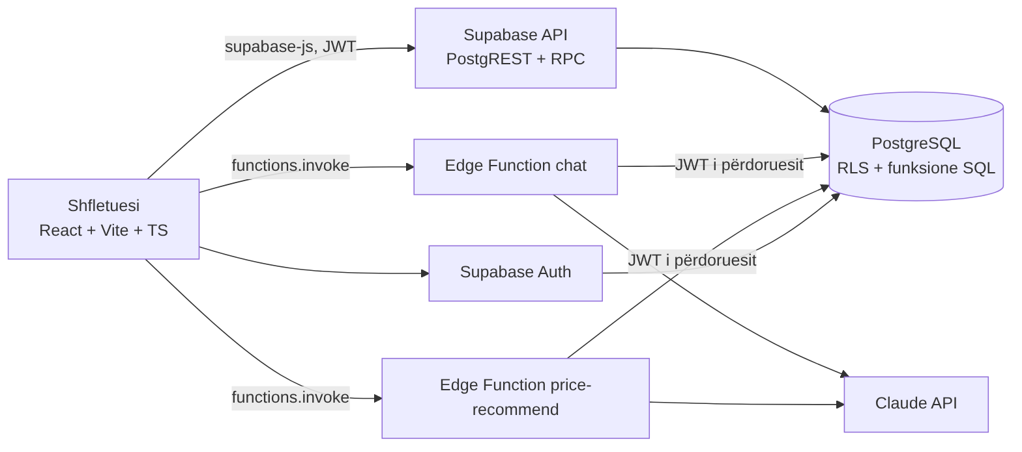
Figura 1. Arkitektura
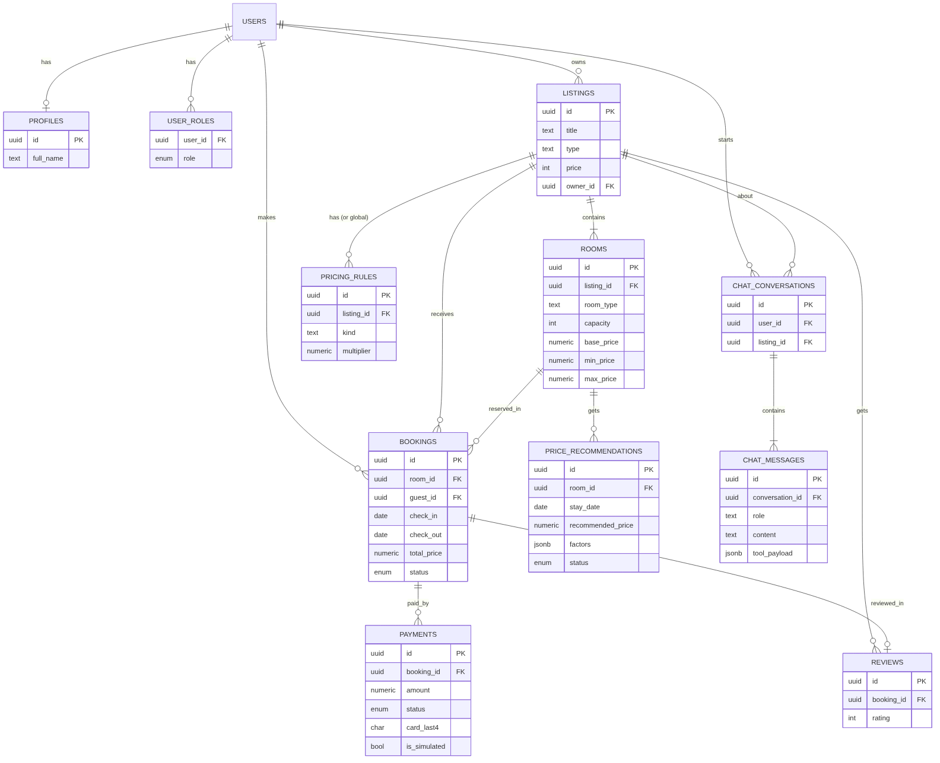
Figura 2. Modeli i të dhënave (ER)
Detajet e plota (use case, klasa, sekuenca) janë te Java 2. Vendimet kryesore të projektimit:
- Rregullat e biznesit në PostgreSQL (funksione SQL) që të vlejnë pavarësisht nga klienti.
- Pagesa e simuluar është funksion SQL; kështu punon pa deploy shtesë dhe mund të testohet pa rrjet.
- Çmimi: rregulla × rregullim sipas zënies, i kufizuar në [min, max]. Modeli i gjuhës nuk vendos çmimin, vetëm e shpjegon.
- Logjika e çmimit ekziston si SQL (burimi i së vërtetës) dhe si TypeScript (për simulim/parashikim në shfletues); testet kontrollojnë që të përputhen.
4. Implementimi
Pjesa | Teknologjia | Skedarët kryesorë
Baza dhe logjika | PostgreSQL, RLS, funksione SQL | supabase/migrations/*
Rezervim dhe pagesë | React, React Query | BookingWidget, CheckoutPage, MyBookingsPage
Chatbot | Deno Edge Function + Claude tool calling | supabase/functions/chat, ChatWidget
Rekomandim çmimi | SQL + Edge Function | price-recommend, HostDashboardPage
Simulator | TypeScript (RNG me seed, Monte Carlo) | src/lib/simulation/*, SimulatorPage
Revenue Manager | TypeScript, Recharts | src/lib/forecast.ts, RevenueManagerPage
Planifikues | Edge Function + Leaflet | trip-planner, PlannerPage, TripMap

5. Veçoritë e avancuara
5.1 Simulatori me mysafirë sintetikë
Në vend që çmimi dinamik të 'duket i zgjuar', e provojmë: mijëra mysafirë sintetikë (kohë rezervimi eksponenciale, gatishmëri pagese lognormale, ngjarje të papritura) rezervojnë një hotel 10-dhomësh për një vit. Të njëjtët mysafirë (të njëjtat seed-e) provohen me tri strategji, kështu që diferenca vjen vetëm nga çmimi. Rezultatet raportohen me interval besimi 95%.
Strategjia | Të ardhura/vit | Zënia | ADR
Çmim fiks (€80) | €189,988 ± 989 | 65.1% | €80.0
Rregulla sezonale | €195,382 ± 1,166 | 59.6% | €89.8
AI dinamik | €196,821 ± 1,135 | 60.9% | €88.6

Gjetje: AI dinamik është +3.6% mbi çmimin fiks (98/100 seed-e), por vetëm +0.74% mbi rregullat sezonale. Pjesa më e madhe e përfitimit vjen nga sezonaliteti i thjeshtë.
Kërkesa/ditë | Zënia (fiks) | Rregulla vs fiks | AI vs fiks | AI vs rregulla
6 | 43% | −1.9% | +0.7% | +2.7%
8 | 55% | +0.6% | +2.2% | +1.6%
10 | 65% | +2.8% | +3.6% | +0.7%
12 | 72% | +5.3% | +5.4% | +0.1% (jo domethënëse)
14 | 78% | +6.9% | +6.6% | −0.3%
18 | 85% | +9.2% | +8.7% | −0.4%
24 | 91% | +10.4% | +10.6% | +0.2%

Interpretim: kur kërkesa është e dobët, rregullat sezonale mund të dëmtojnë (−1.9%), ndërsa rregullimi sipas zënies i kufizon humbjet. Kur hoteli mbushet, AI nuk shton gjë mbi rregullat. Këto janë rezultate të modelit sintetik, jo prova për tregun real.
5.2 Revenue Manager me parashikim
Parashikimi 90-ditor përdor modelin 'pickup': afër datës mbështetet te rezervimet reale (on-the-books), larg datës te sezonaliteti. Formula: parashikimi = OTB + (1 − w(L)) × a-priori, me w(L) = exp(−(L+1)/τ). Intervali vjen nga varianca binomiale e pjesës së mbetur. Host-i mund të provojë 'po sikur ndryshoj çmimin me X%' (elasticitet i rregullueshëm) dhe merr sinjalizime (sezon i lartë i pa-rezervuar, datë që mbushet, kërkesë shumë e ulët).
Distanca (ditë) | MAE pickup | MAE vetëm rezervime | MAE vetëm a-priori
0–7 | 6.3 pp | 6.2 pp | 18.2 pp
8–14 | 10.3 pp | 19.0 pp | 18.0 pp
15–30 | 13.1 pp | 34.7 pp | 18.0 pp
31–60 | 16.1 pp | 51.5 pp | 18.2 pp
61–89 | 17.7 pp | 59.0 pp | 18.5 pp

Gjetje e ndershme: parashikuesi bie shumë mbi bazat në distanca të mesme, por në 61–89 ditë është pothuajse njësoj me a-priori; në 0–7 ditë i përafrohet thjesht rezervimeve ekzistuese. Pra vlera e tij është te distancat 8–60 ditë.
5.3 Planifikuesi i udhëtimit me AI
Përdoruesi përshkruan udhëtimin; Claude kërkon prona dhe disponueshmëri me funksione dhe dorëzon një itinerar. Pjesa kyçe: serveri rivlerëson çdo qëndrim (pronë ekzistuese, data në të ardhmen, pa mbivendosje, dhomë e lirë për numrin e mysafirëve, çmim nga quote_stay) dhe hedh poshtë atë që nuk kalon. Titulli, vendndodhja dhe koordinatat vijnë nga baza, jo nga modeli. Teksti i përdoruesit trajtohet si i pabesuar (mbrojtje nga prompt injection).
6. Testimi dhe rezultatet
44 teste njësie (Vitest) dhe 15 grupe kontrollesh SQL kalojnë. Testimi ka gjetur defekte reale (p.sh. check_availability që nuk shihte rezervimet e të tjerëve). Detajet te dokumenti Java 7. Testimi me përdorues dhe provat manuale të UI-së nuk janë kryer ende.
7. Kufizimet dhe rreziqet
- Kërkesa në simulator është sintetike; konstantet (elasticiteti, ngjarjet, kohët e rezervimit) janë supozime të dokumentuara.
- UI është verifikuar vetëm sintaksisht; nuk është ekzekutuar në shfletues. Edge Functions nuk janë provuar me Claude API dhe Supabase real.
- Rezervimi i planifikuesit krijon rezervime të veçanta; nuk është transaksion i vetëm: nëse njëri dështon, të tjerët mbeten (përdoruesi njoftohet).
- Pagesa është simulim. Nuk ka PCI, 3-D Secure, rimbursime ose email njoftimi.
- Prona ekzistuese (seed) nuk kanë owner_id; duhet lidhur me një host për të parë panelin.
- Paneli i vjetër admin-auth u hoq nga repo, por duhet fshirë edhe nga Supabase dhe fjalëkalimi i ekspozuar të konsiderohet i kompromentuar.
8. Përfundimi dhe puna e ardhshme
Projekti dërgon një sistem rezervimi me integritet të garantuar nga baza, pagesë të simuluar, chatbot dhe rekomandim çmimi të shpjegueshëm, plus tre mjete që shkojnë përtej kërkesës minimale: simulator, Revenue Manager dhe planifikues udhëtimi. Kontributi kryesor metodologjik është se AI-ja matet kundrejt bazave të thjeshta dhe rezultati raportohet ndershmërisht, përfshirë kur përfitimi është i vogël.
- Provë e plotë në shfletues dhe me Claude real; testimi me 2–3 përdorues.
- Kalibrimi i simulatorit me të dhëna reale rezervimesh.
- Rezervim transaksional për itinerar; njoftime me email.
- Pagesë reale përmes ofruesi (p.sh. Stripe) në vend të simulimit.
9. Referencat
- Talluri, K. T., van Ryzin, G. J. (2004). The Theory and Practice of Revenue Management. Springer.
- Law, A. M. (2015). Simulation Modeling and Analysis (5th ed.). McGraw-Hill.
- PostgreSQL Documentation: Exclusion Constraints; Row Security Policies. postgresql.org/docs
- Supabase Documentation: Auth, Row Level Security, Edge Functions. supabase.com/docs
- Anthropic Documentation: Tool use with Claude. docs.claude.com
- React, Vite, Tailwind CSS, Recharts, Leaflet, OpenStreetMap: dokumentimi zyrtar.

